15 сентября 2016, Москва
Пресс-релиз

Ruukki Construction на страже порядка в офисе и дома

Компания Ruukki представляет в России новый продукт - склад временного хранения на основе холодногнутых оцинкованных профилей модульного типа. Конструкции предназначены как для частных лиц, так и для корпоративных заказчиков, предоставляя возможность временного хранения собственникам объекта или последующую сдачу отдельных модулей в аренду третьим лицам.

По типовому проекту Ruukki, ширина здания составляет 12 метров, длина – 48м, кровля сооружения – двускатная, с уклоном в 20% и свесами 0,6м. По запросу заказчика, длина может быть любой кратной трем. В каждом блоке предусмотрены подъёмно-секционные ворота по боковым сторонам 2,4х2,4м.

В мире склады временного хранения уже пользуются большой популярностью – это специальные здания, с индивидуальными боксами, где можно оставить в случае необходимости вещи или товары на некоторое время. Подобные складские возможности хорошо развиты в Европе и Америке, теперь услуга активно развивается и в России.

Склады временного хранения – отличный выход как для частных лиц, позволяющий вывезти лишние вещи из квартиры (мебель, сезонную одежду и др.), так и для малого бизнеса, предоставляя отличные условия хранения товара, выгоднее аренды крупных складских помещений. Особенно востребовано данное лучшее решение среди владельцев интернет-магазинов. Компания Ruukki, в свою очередь, обеспечивает проектировку КР и ТП, надежность конструкции здания, а высокий уровень энергоэффективности решений для строительства обеспечит низкий уровень затрат на поддержание необходимой температуры в боксах.
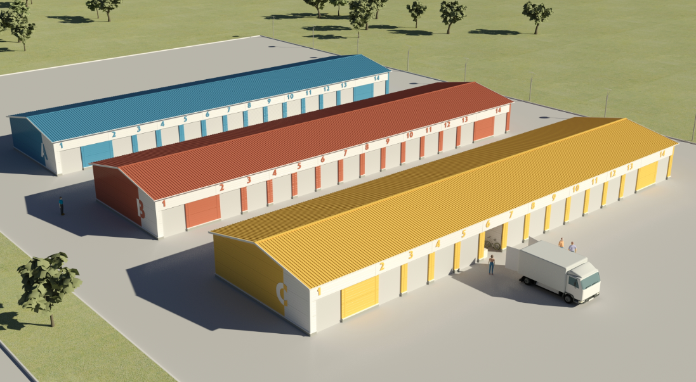

О Ruukki Construction
Ruukki Construction обслуживает потребителей в сфере строительства. Мы предлагаем полный диапазон продукции и услуг - от проектирования до установки, что помогает развивать деятельность наших корпоративных клиентов, среди которых инвесторы и строительные компании. Наши индивидуальные клиенты - кровельщики, которым мы предлагаем изделия и монтажные услуги под торговыми марками Plannja и Ruukki. Кроме розничных предприятий, мы предлагаем кровельщикам услуги через магазины Ruukki Express и пункты обслуживания Plannja в 9 странах. В Ruukki Construction работает порядка 3 000 человек на 15 производственных предприятиях в Европе. Сопоставимые чистые продажи в 2015 году составили 5,374 млн.шведских крон.( ~ 574 млн. ЕВРО).
Ruukki Construction является дочерней компанией SSAB. SSAB - это сталелитейная компания, которая базируется в странах Северной Европы и США и действует более, чем в 50 страннах мира. Акции компании котируются на фондовой бирже NASDAQ OMX в Стокгольме. www.ruukki.com.

